تحليل المقادير الجبرية
نعني بها ايجاد مكونات هذا المقدار .. وتعريف آخر لها هي كتابة المقدار بشكل آخر .. يعني ايجاد اكثر من شكل لنفس المقدار

- العامل المشترك
يكون لدينا مقدار كثير الحدود ونوجد عامل مشترك لكل الحدود مثال مشهور
تفاحة برتقالة + برتقالة + موز برتقالة
العامل المشترك لكل حدود المقدار السابق هو البرتقالة .. ففي كل حد يوجد برتقالة
مثال 1
5 س ص + س² ......... اوجد العامل المشترك ؟
نلاحظ ان بطرفين المقدار يوجد س .. اذا العامل المشترك هو س
نقسم كل الطرفين على س
ليصبح الناتج س (5 ص + س ) <<< الحل
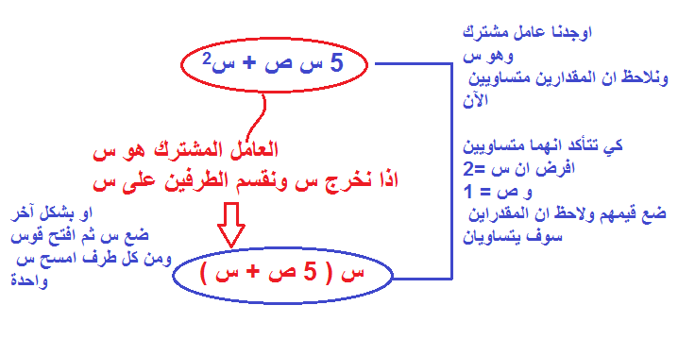

مثال 2
حلل المقدار التالي
9 أ ب + 3 ب ج
الحل
نلاحظ ان المقدار يتكون من طرفين .. وأن "ب" موجودة في كل الطرفين اذا نخرج ب ونضع قوس ومن كل طرف نلغي س .. لكن نلاحظ ايضا ان بالطرفين يوجد عددين 9 و 3 .. نوجد القاسم المشترك الاكبر بينهما .. يعني اكبر عدد ممكن يقبل القسمة على 9 ويقبل القسمة على 3
والقاسم المشترك الأكبر بين 9 و 3 هــــــو العدد 3 اذا نخرج 3 ب خارج القوس
ويصبح الناتج
3 ب ( 3 أ + ج )
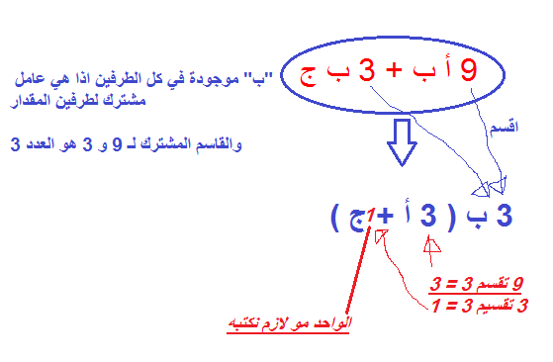

2- الفرق بين مربعين
يكون لدينا مقدار يتكون من حدين .. وكلا الحدين مرفوعين للأس اثنين .. يسمى تحليل هذا المقدار "فرق بين مربعين"
س² – ص² << تعتبر هذه الصغية اشهر صيغة لمقدار يمكن تحليله لـ فرق بين مربعين
القاعدة
أ² – ب² = ( أ – ب ) ( أ + ب )
المقدار الاول ² – المقدار الثاني² = (المقدار الأول – المقدار الثاني )(المقدار الأول +المقدار الثاني )

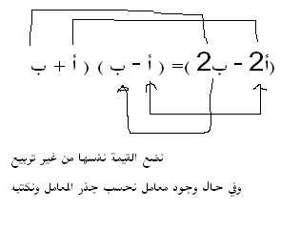
مثال1:حلل المقدار 25 س² – ص²
الحل
25س² – ص² = ( 5س – ص ) (5س + ص )

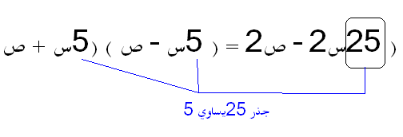

مثال 2 : حلل المقدار 64 س³ – 4 س ص²
الحل:
64 س³ – 4 س ص²
= 4 س ( 16 س² – ص² )
=4 س ( 4 س – ص ) ( 4 س + ص )

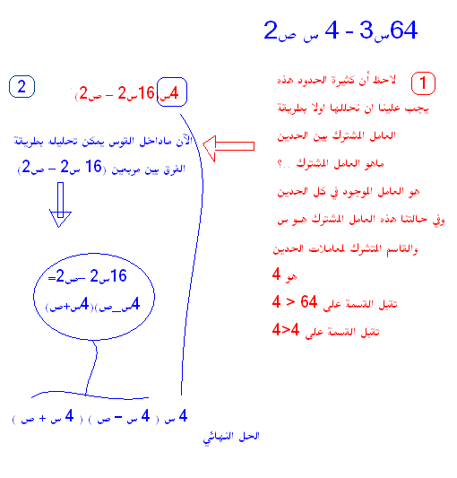
بهذا المثال نكون قد عرفنا العامل المشترك .. والفرق بين المربعين .. حل المثال بيدك
الطريقة بشكل موجز للمثال السابق .. حللنا المقدار بطريقة العامل المشترك .. طلعنا 4 س خارج القوس .. وفتحنا قوس وكتبنا الحدين مع ازالة س واحدة من كل حد ................. ثم اتضح ان ماداخل القوس يمكن تحليلة بطريقة الفرق بين مربعين .. وحللناه بطريقة الفرق بين المربعين كما هو موضح أعلاه
3- الفرق بين المكعبين
صيغة الفرق بين المكعبين : أ³ – ب³ << أي مقدار بهذه الطريقة يمكن تحليلة بطريقة الفرق بين المكعبين (لاحظ اشارة الطرح )
يمكن تحليل هذا المقدار بهذا الشكل
أ³ – ب³ =(أ- ب )(أ² + أ ب + ب² ) << القاعدة
مثال : حلل المقدار 8 أ³ – 125 ب³
الحل
عند تحليل أي مقدار وننظر الى شكله .. ونفكر قليلا بأي طريقة يمكن تحليل هذه الصيغة ؟؟
من الصيغة التي لدينا يتضح انه يمكن تحليله بطريقة الفرق بين المكعبين
8 أ³ – 125 ب³
= ( 2 أ – 5 ب ) ( 4 أ² + 10 أ ب + 25 ب²)
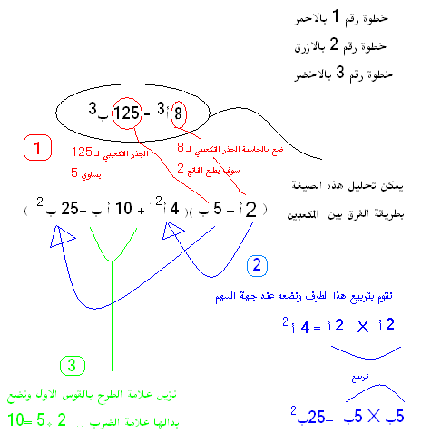

4-مجموع المكعبين
صيغة المقدار الذي نحلله الى مجموع المكعبين نفس صيغة الفرق بين المكعبين .. لكن هنا بينهما اشارة موجب
شكل الصيغة
أ³ + ب³ = ( أ+ب) ( أ² - أب + ب² )

لاحظ إن الفرق هو الإشارات فقط ... تتبع إشارات الفرق بين المكعبين وقارنها بإشارات مجموع المكعبين كي تعرف الفرق

مثال: حلل المقدار 24 ب جـ⁴ + 81 ب⁴ ج
الحل
24 ب جـ⁴ + 81 ب⁴ ج
= 3 ب ج ( 8 جـ³ + 27 ب³ )
= 3 ب ج ( 2 ج + 3 ب ) ( 4جـ²- 6 ب ج + 9 ب² )
